Colaboratory, или просто Colab, позволяет писать и выполнять код Python в браузере. При этом:
- не требуется никакой настройки;
- вы получаете к графическим процессорам.
Это отличное решение для студентов и специалистов по обработке данных. Чтобы узнать больше, посмотрите ознакомительное видео .

Анализ и обработка данных
Colab позволяет использовать для анализа и визуализации данных все возможности популярных библиотек Python, например, библиотеку numpy для генерации случайных данных, а также библиотеку matplotlib для их визуализации. Чтобы изменить код, достаточно нажать на ячейку.
Создайте новый блокнот Colab или воспользуйтесь ссылкой на блокнот, в котором размещен готовый алгоритм https://colab.research.google.com/drive/1vjEOb0uXRYwaHVvYYrjKGhNUHXluLRLc?usp=sharing:
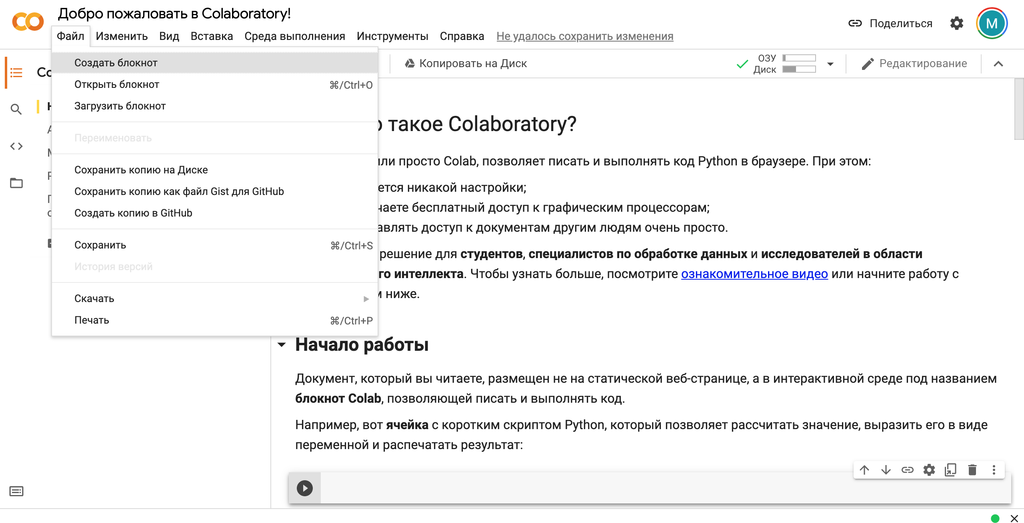
Для нашей работы потребуется также библиотека pyeq3. Установим ее дополнительно. В ячейке введите команду: pip install pyeq3:

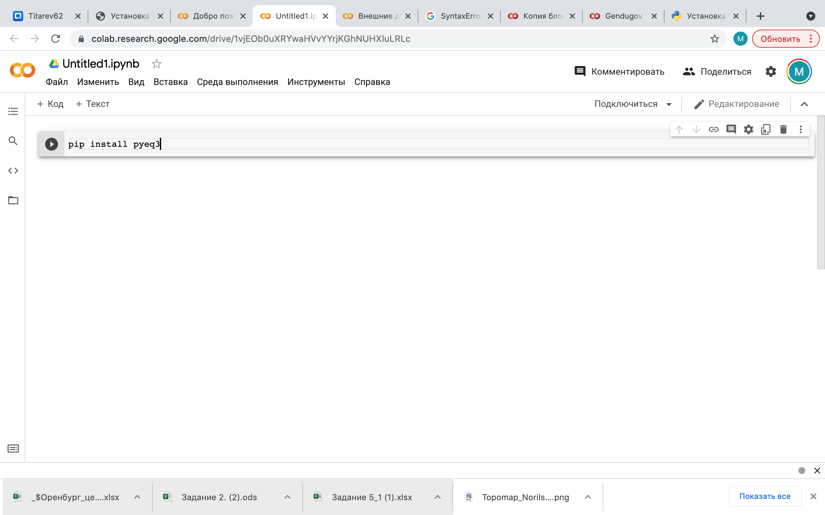
Запустите алгоритм, нажатием на серую кнопку с белым треугольником:

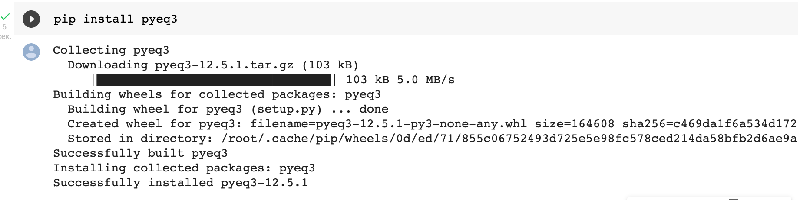
Вставьте кодовую ячейку ниже:
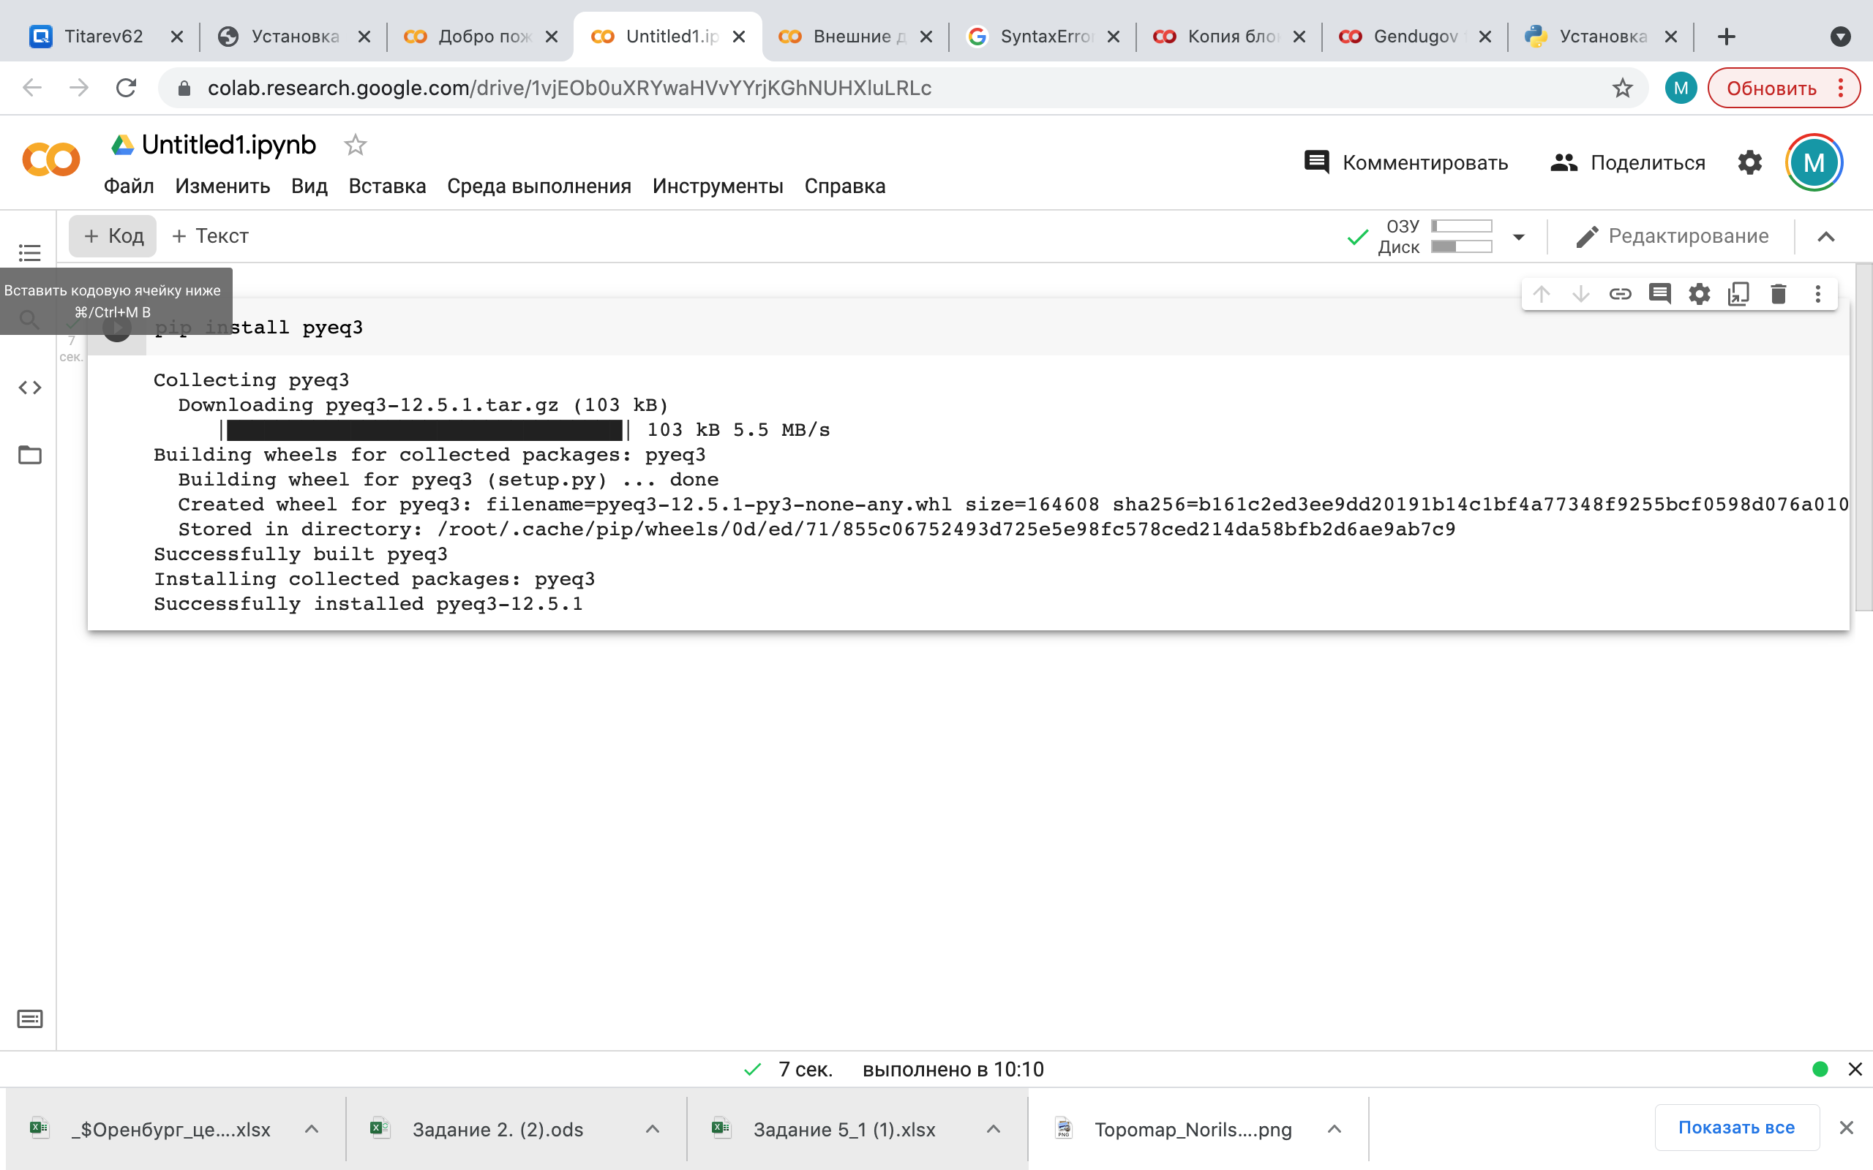

Скопируйте код (Гендугов, Глазунов, 2014; Евдокимова и др., 2021) из ресурса, перейдя по ссылке: https://bitbucket.org/mawkae/gendugov_model/src/master/. Затем вставьте в подготовленную ячейку:
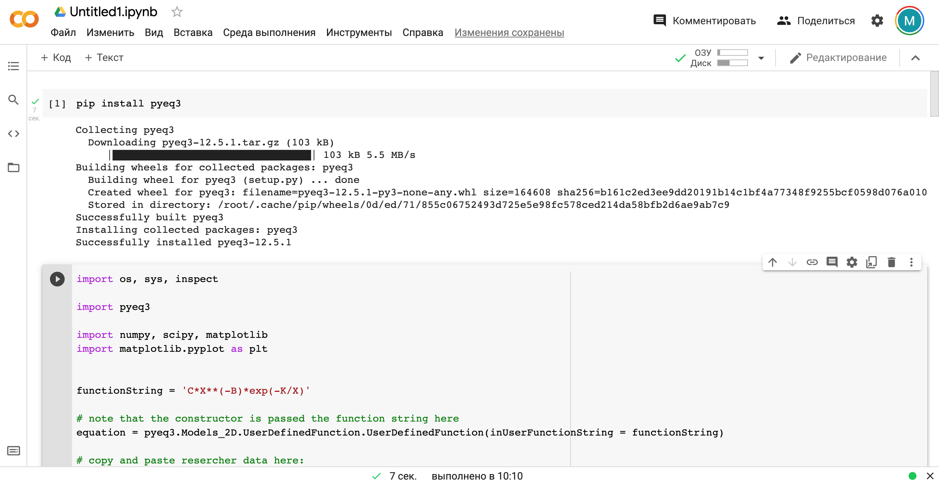
Запустите алгоритм, нажатием на серую кнопку с белым треугольником:
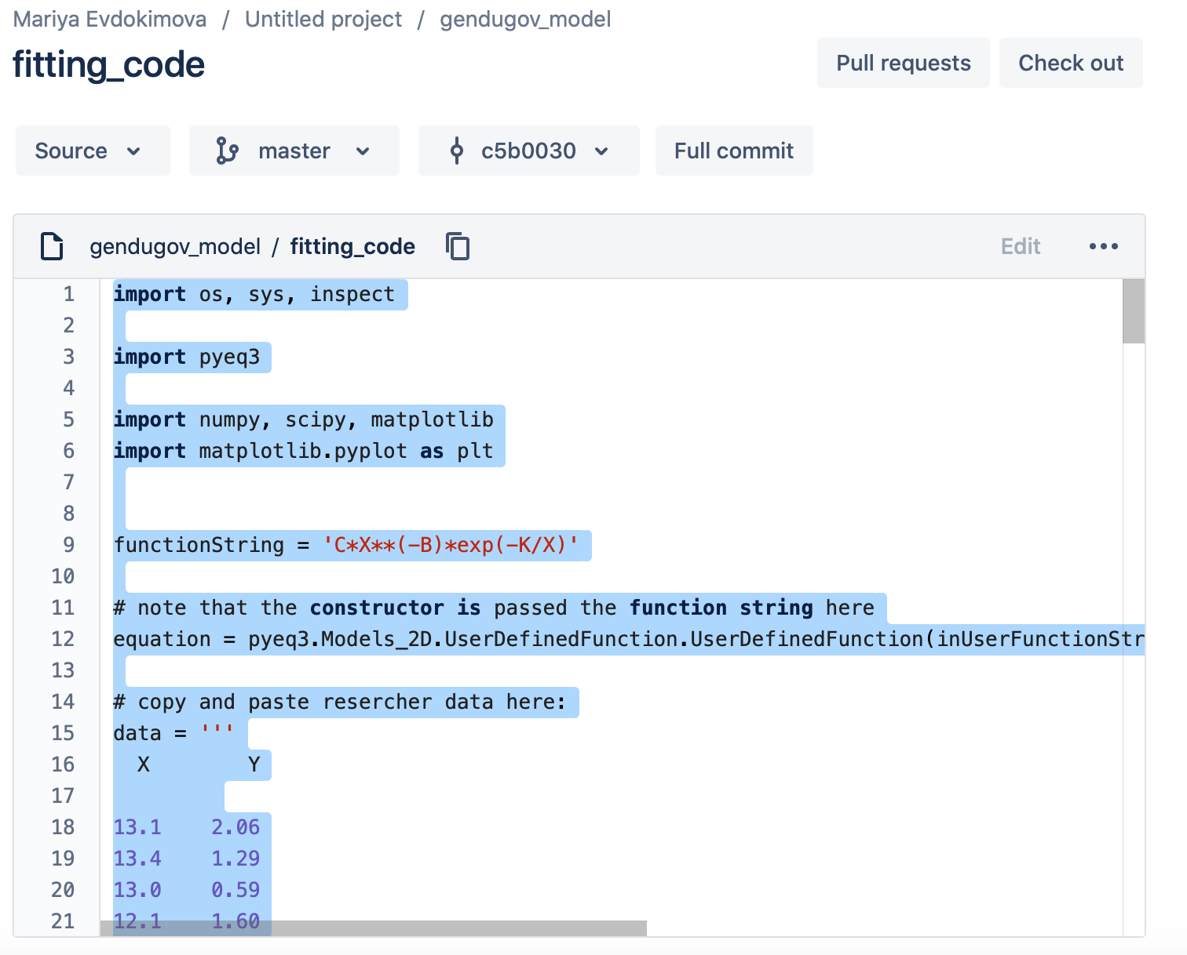
Программа выполнит расчеты и выведет на экран график модели:
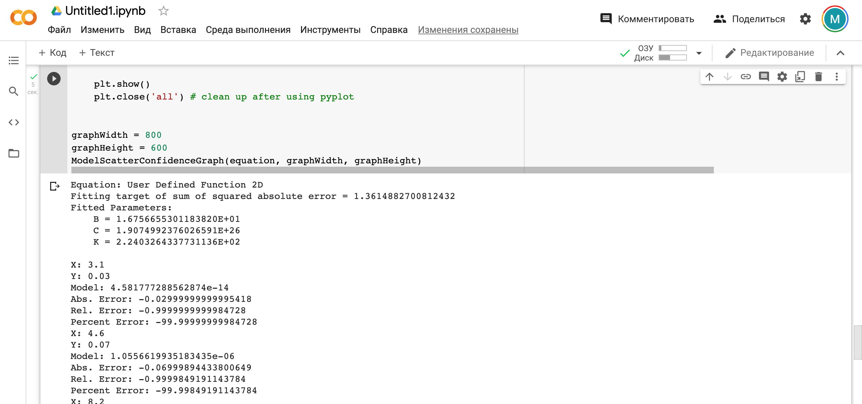

Перенесите значения коэффициентов и статистические оценки в среду Excel в Ваш рабочий файл.
Сохраните график
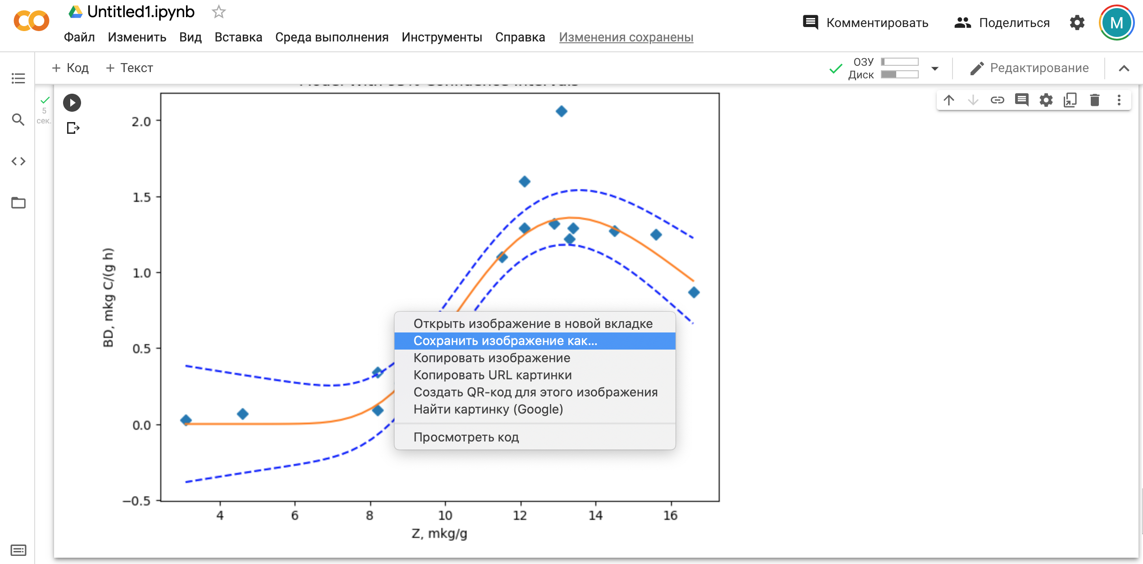

На этом работа с учебным набором данных завершена. Переходим к расчетам на основе собственных данных. Копируем свои данные из табличного процессора, предварительно заменив десятичный разделитель на точку, так как Python использует «.» в качестве десятичного разделителя:
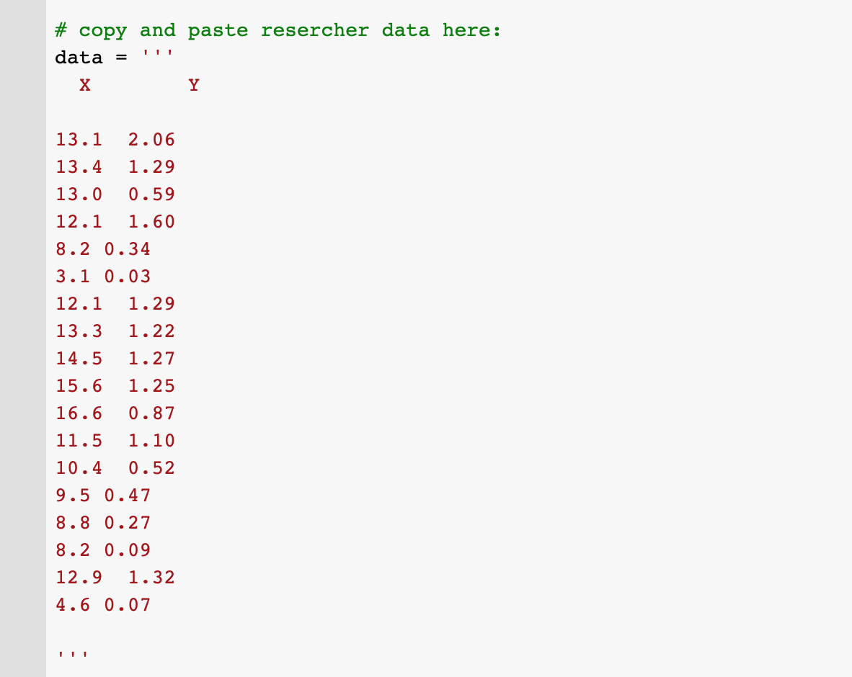

Внимание! Для того, чтобы поменять подписи осей, внесите соответствующие записи в исходный код:

